解决连接VPN后打不开网页的问题

* 浏览：5146
* |
* 更新：2013-07-24 22:41
* |
* 标签： [网页](http://jingyan.baidu.com/tag/1592?tj=exp_tagRelate_0)

    连接上VPN服务器后，打不开网页的解决办法

    ①.打开“网上邻居”属性，然后打开“本地连接”属性（如果是无线网络连接，应该打开“无线网络连接属性”），接着双击“TCP/IP协议”，修改本地DNS域名解析服务器为谷歌免费提供的域名解析服务器：8.8.8.8   
8.8.4.4，如图：

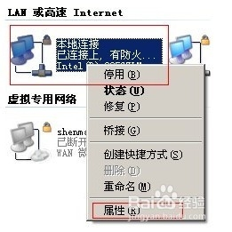

打开本地连接属性将DNS服务器地址修改成为8.8.8.8 8.8.4.4

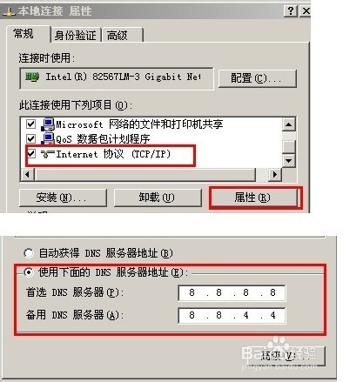

②.修改完成DNS后，我们接着来刷新DNS缓存，让刚才修改的DNS生效。点击“开始”-“运行”-输入“CMD”按回车-输入“IPconfig/flushdns”按回车即可刷新DNS缓存。如图：

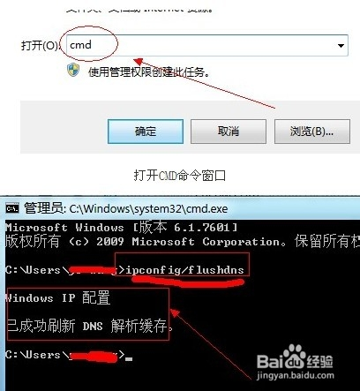

输入“ipconfig/flushdns”（复制过去）按回车刷新缓存

问题得以解决！